Руководство пользователя по игре «Домино»: возможности и особенности.

Игра «Домино» - это приложение, разработанное специально для людей, которые любят настольные игры и хотят играть без использования настоящих домино. Чтобы вам, наш пользователь, было интереснее играть, наша команда передовых разработчиков добавила систему штрафов и пропусков в приложении.

Для того чтобы начать игру, запустите приложение на своем устройстве. Сразу же после открытия приложения игра запуститься автоматически. Цель игры «Домино» - первым избавиться от всех костяшек на руке, всего их в колоде 28 штук. В начале игры все кости разделяются равномерно между участниками по 7 штук.

Правила игры:

1. Первым ход делает игрок. Так как стол пуст, он вправе ставить любое домино, которое пожелает. Но лучше всего, если он поставит домино с одинаковыми числами по обоим концам.
2. Следующим должен пойти компьютер. Он выкладывает кость с числом, совпадающим с числом на одном из концов домино, если у него такая есть.
3. Если у компьютера нет такой кости, то он обязан взять одну кость из колоды. Домино из колоды выдаются компьютеру и игроку случайным образом.
4. Дальше ход делает игрок. Если у него нет подходящей кости, то он по правилам тоже обязан взять из колоды случайное домино.
5. Если игрок ставит неподходящее домино, либо указывает не тот номер, то пользователь получает штраф и пропускает свой ход.
6. Игра продолжается до того времени, пока у одного из игроков не закончатся все кости.
7. В противном случае, если у обоих игроков остались домино и оба не могут поставить хотя бы одну кость, то игра заканчивается вничью.

Интерфейс, расположение и функции кнопок.

**Рабочая среда и стол:**

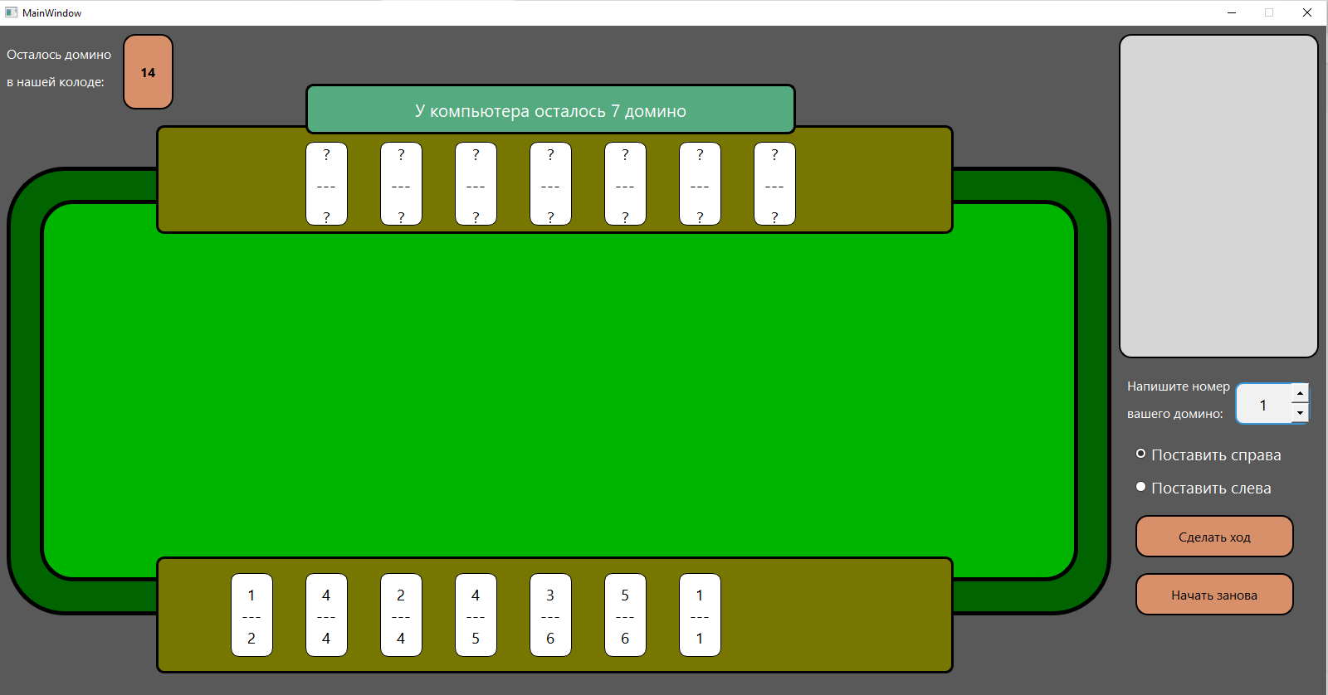

**Домино противника** (закрыты вопросительными знаками). Если количество домино сокращается или увеличивается, то уменьшается число костей и меняется число n в тексте «У компьютера осталось «n» домино»:

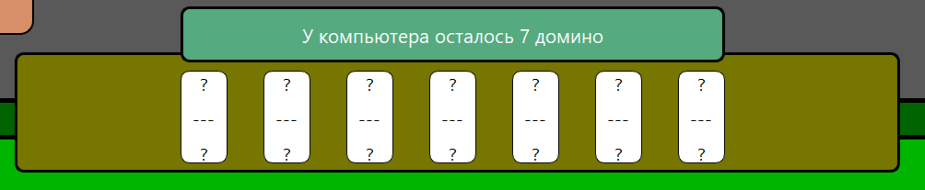

**Домино игрока:**

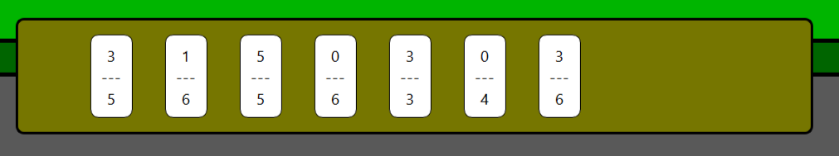

**Домино на доске (ставится строго в центре):**



**Панель в левом верхнем углу.** Эта панель является одновременно и показателем количества оставшихся домино в колоде, и кнопкой для получения не достающейся домино. При нажатии на эту кнопку игроку выдается случайное домино и число в центре кнопки уменьшается.

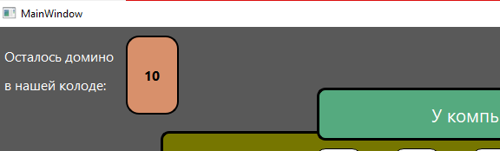

**Панель с историей ходов обоих противников.** Она показывает какую кость поставил компьютер и игрок, штраф игрока и засекречивает взятое домино компьютера.

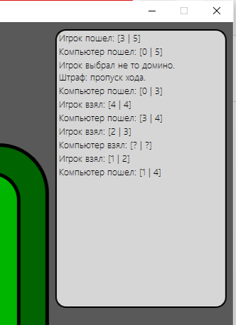

**Указатель номера домино пользователя.** Чтобы пойти нужным домино, пользователь должен поставить его номер.

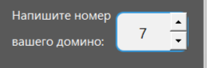

**Выбор стороны стола.** Пользователь выбирает, в какую часть стола поставить кость.

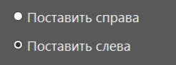

**Кнопки «Сделать ход» и «Начать заново».**

После того, как пользователь выберет номер домино и сторону стола, он может нажать на кнопку «Сделать ход». При нажатии на кнопку «Начать заново» игра начинается заново.

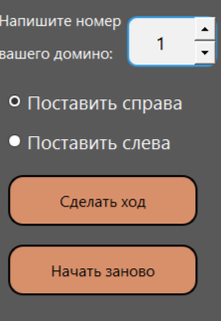

Заключение.

В завершение, следует отметить, что игровое приложение «Домино» разработано с учетом всех требований современной информационной системы. Оно обеспечивает удобный интерфейс, что делает его использование максимально комфортным для пользователей. Играйте в «Домино» в удобное время и наслаждайтесь игровым процессом, не выходя из дома!

Спасибо, что остаетесь с нами!!!

Контактная информация.

Телефон: +79966731602

Почта: [vladilen.ivanov.04@mail.ru](mailto:vladilen.ivanov.04@mail.ru)